1.Đăng nhập:
-Hiện tại, email gửi đến khách không kèm mật khẩu, nên phải sử dụng chức năng “Quên mật khẩu hoặc “Đăng nhập bằng OTP” .
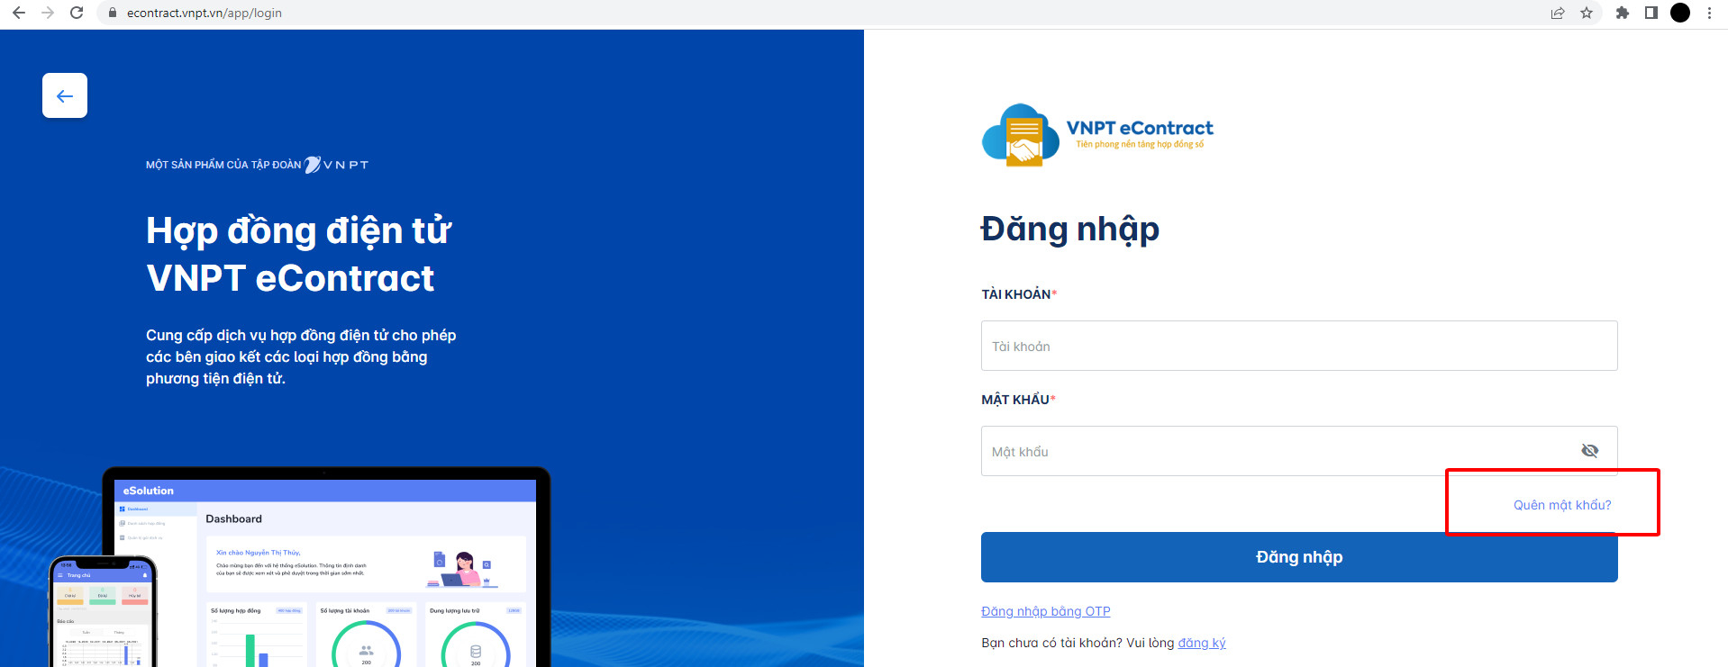

-UserName sẽ là EMAIL của khách nếu (là HĐ doanh nghiệp (có mst, có email), hoặc HĐ cá nhân có điền email khi tạo hợp đồng).
- Đối với khách hàng Doanh nghiệp, đăng nhập từ link: Econtract.vnpt.vn
(Vì Doanh nghiệp phải upload GPKD, cập nhật thông tin khách hàng. Sau thao tác này,hợp đồng mới hiện ra cho ký)
Như hình dưới,là chưa upload giấy phép kinh doanh,khách hàng click vào để upload .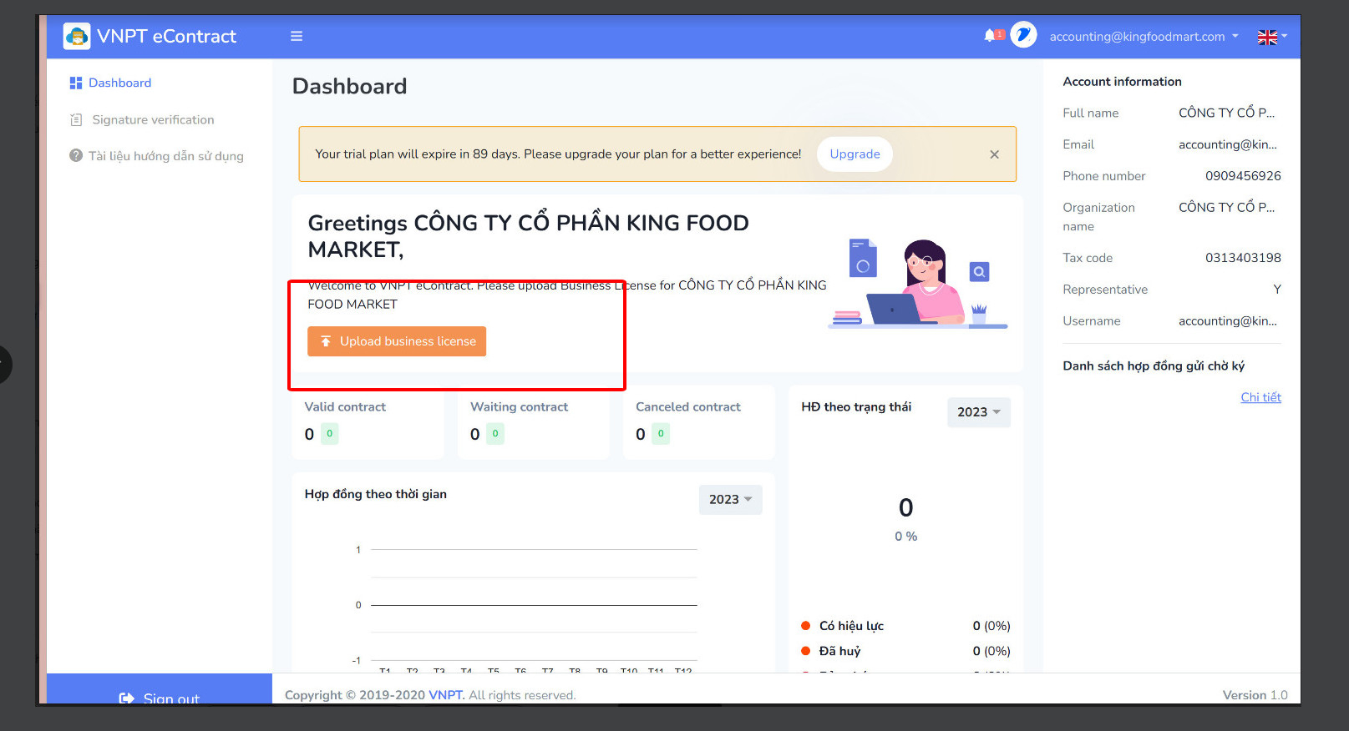

2. Tài khoản bị khoá nhập sai mật khẩu nhiều lần, sẽ được tự động mở lại sau 15 phút.
3. Ký Báo hết lượt ký – phương thức ký SMS-OTP:
- Báo CNTT hỗ trợ mở lại lượt ký mới.
4. Phần ký bằng chữ ký số:
- Hướng dẫn khách thao tác rút usb token cắm lại để máy tính nhận diện usb.
- Hướng dẫn khách cài VNPT plugin nếu vẫn chưa ký được.
(Vị trí file tải như hình bên dưới)
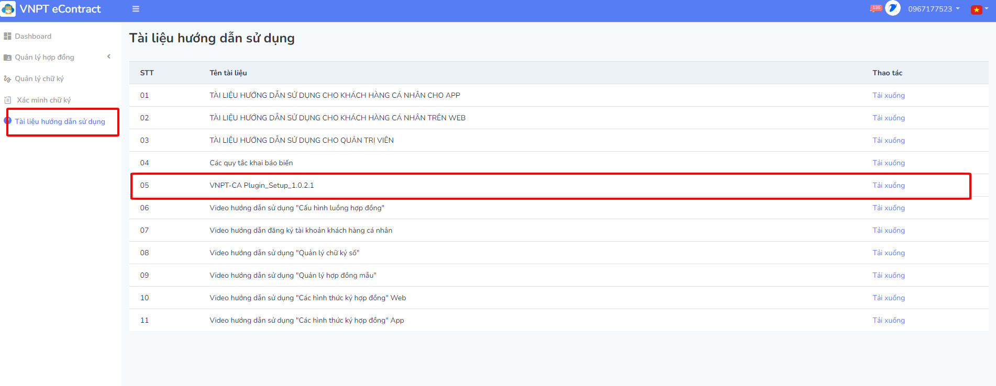
5. Ký báo lỗi “Cần thêm 1 chữ ký”, là ký thiếu chữ ký, cần ký tại 2 vị trí trang 4 và trang 5.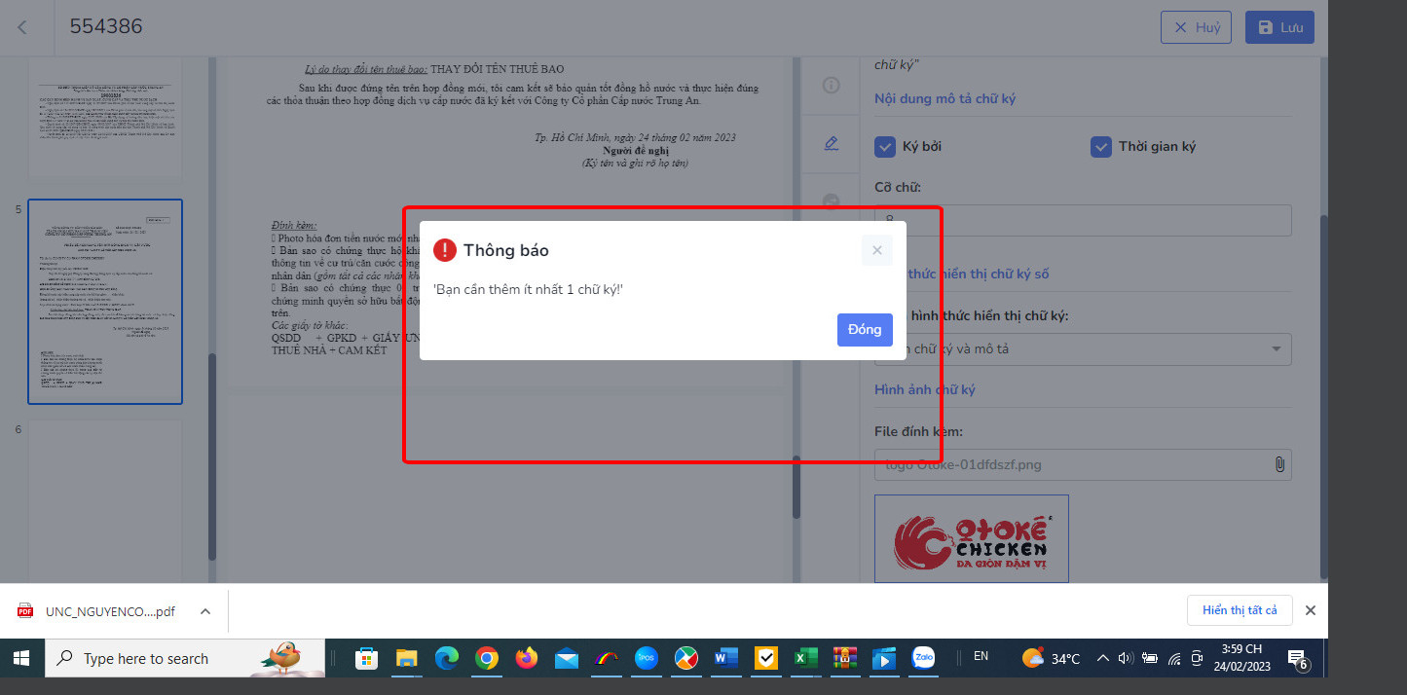

6. Ký lỗi do chưa cài đặt PLUGIN:
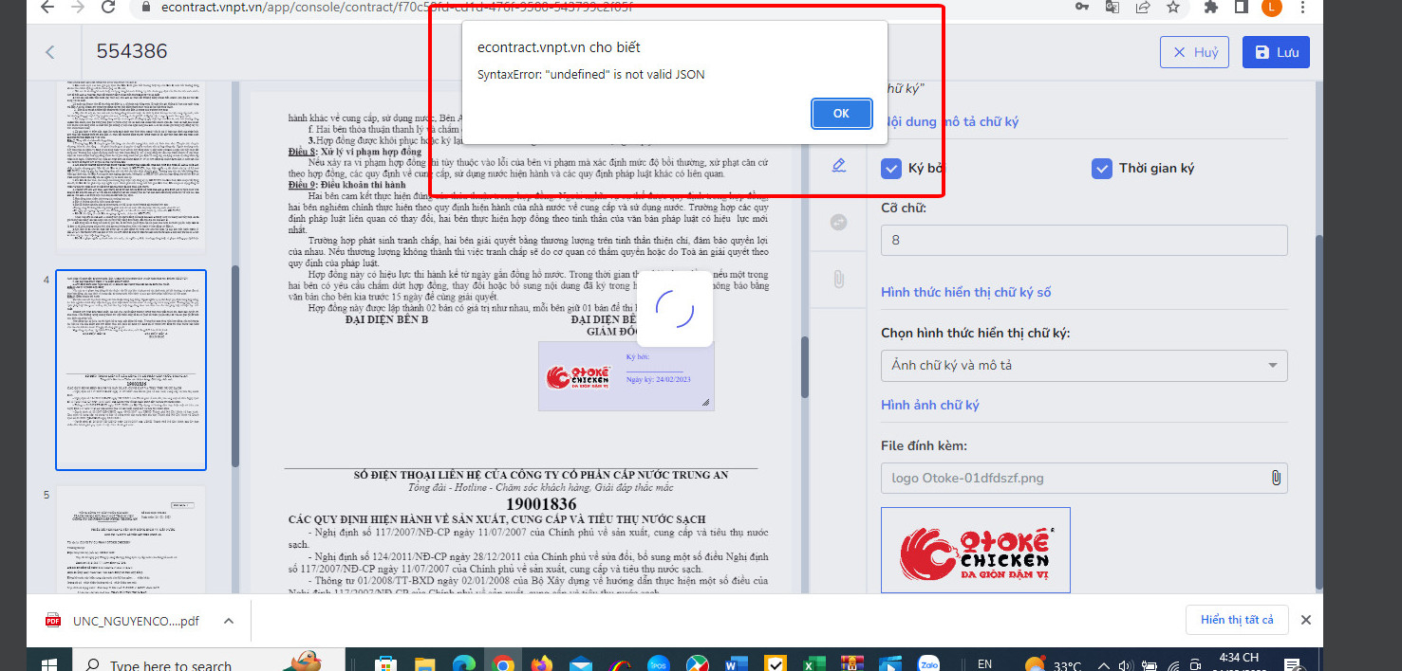
Hướng dẫn khách tải VNPT-Plugin trong phần tài liệu hướng dẫn khi khách đã đăng nhập vào econtract như hình 2, hoặc vào link : https://kyso.vnpt-ca.vn/ để tải vnpt-plugin như hình 3

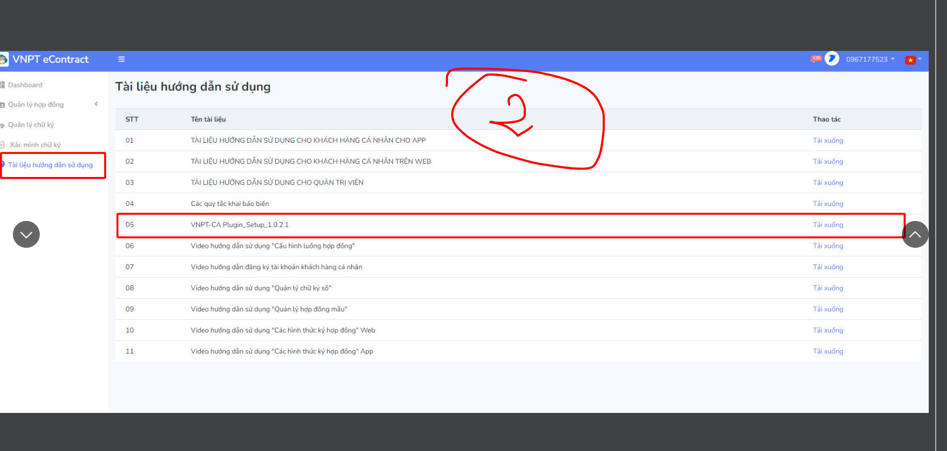
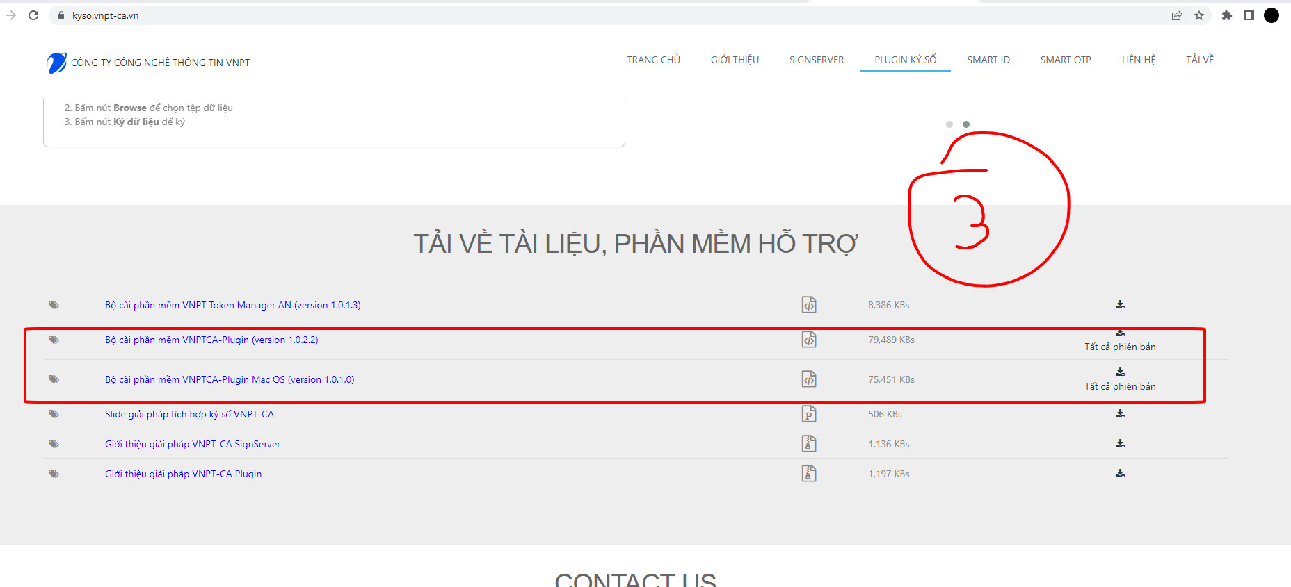
7.Tải hợp đồng:
-Khách hàng chỉ thao tác tải được hợp đồng khi HĐ đã có hiệu lực (Cả bên A và B đều ký xong).

